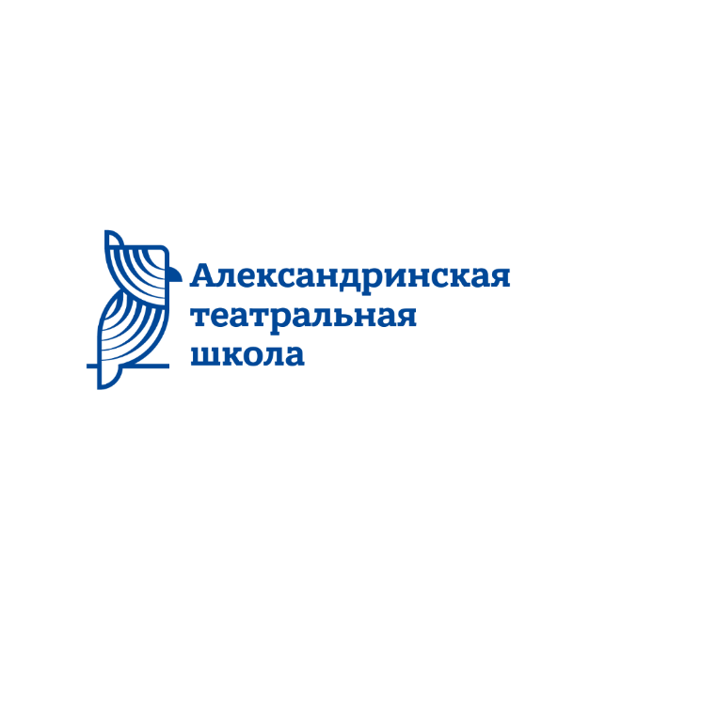
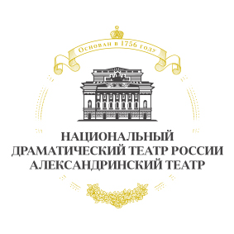 | 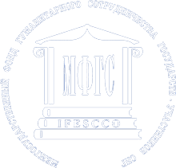 | 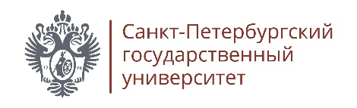
В Баку стартует образовательный проект
«Александринская театральная школа» под эгидой
Национального драматического театра России (Александринского театра)

С 19 по 21 февраля в Азербайджанском государственном академическом национальном драматическом театре пройдет образовательная программа Международного просветительского проекта «Александринская театральная школа: развитие сотрудничества с государствами-участниками СНГ», инициированного Национальным драматическим театром России.

Курс «Основы менеджмента в современном национальном театре» объединит более 30 деятелей культуры и искусства Азербайджанской Республики. Преподавателями выступят ведущие эксперты России в области менеджмента и продюсирования театральных проектов от Национального драматического театра России (Александринского театра), Санкт-Петербургского государственного университета, Российского государственного института сценических искусств. Каждый участник проекта, успешно прошедший итоговую аттестацию, получит свидетельство государственного образца о повышении квалификации Санкт-Петербургского государственного университета. Параллельно с этим для артистов Азербайджанской Республики пройдет образовательный интенсив «Актерское искусство в современном контексте» – совместная программа Александринского театра и Российского государственного института сценических искусств.

18 февраля в рамках деловой и творческой программ проекта в Азербайджанском государственном академическом национальном драматическом театре состоится ряд мероприятий:
- 17:30 – подписание меморандума о сотрудничестве Национального драматического театра России (Александринского театра) и Азербайджанского государственного академического национального драматического театра;
- 18:00 – открытие выставки «Избранные образы русской сцены», специальный проект Александринского театра и Санкт-Петербургского музея театрального и музыкального искусства;
- 18:30 – пресс-подход при участии директора Национального драматического театра России (Александринского театра), лидера проекта «Александринская театральная школа» Сергея Емельянова.
20 февраля в 19:00 в Русском доме в Баку состоится творческая встреча с народным артистом России, лауреатом Государственных премий СССР и России Петром Семаком.

«2024 год ознаменован для Александринского театра масштабной программой обменных творческих и просветительских инициатив с театральным сообществом Азербайджанской Республики. Мы проводим первую международную резиденцию проекта «Александринская театральная школа» именно в Баку, при поддержке Межгосударственного фонда гуманитарного сотрудничества государств-участников СНГ и Министерства культуры Азербайджанской Республики. Подписывая Меморандум о сотрудничестве национальных театров России и Азербайджана, мы уже ведем работу над обменными гастролями осенью этого года. «Дни Александринского театра» пройдут в Баку впервые с 1982 года, а встречно Азербайджанский государственный академический национальный драматический театр примет участие в юбилейном XV Международном фестивале «Александринский» в Санкт-Петербурге. Взаимное культурное обогащение и передача ценностей русского драматического искусства – мы стремимся следовать этому принципу в ходе международного сотрудничества» – отмечает директора Александринского театра Сергей Емельянов.

Проект «Александринская театральная школа: развитие сотрудничества с государствами-участниками СНГ» реализуется в Баку при поддержке Межгосударственного фонда гуманитарного сотрудничества государств-участников СНГ, Министерства культуры Азербайджанской Республики и Русского дома в Баку. В 2024 году «Александринская театральная школа» пройдет в Республике Таджикистан, Республике Узбекистан, Кыргызской Республике.

